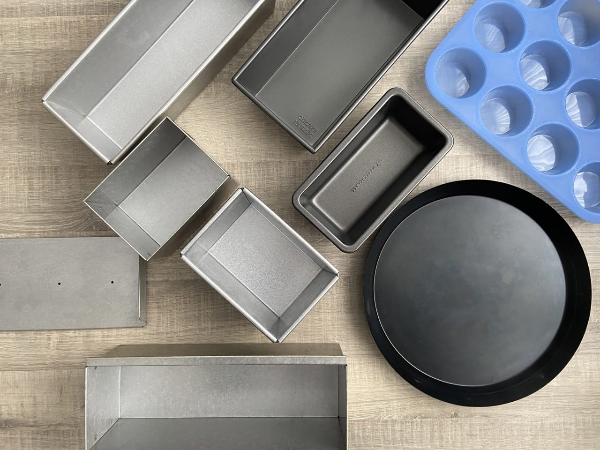(Zuur)desem(deeg) en bakvormen/bakplaten, hoe zit dat?

In diverse Facebook groepen komen er regelmatig vragen voorbij over het laten rijzen van desemdeeg in bakblikken of bakvormen. In deze blogpost ga ik wat dieper op dit onderwerp in. Ik hoop zo het één en ander wat duidelijker te kunnen maken.

Voordat we dieper ingaan op het onderwerp, is het handig vooraf vast een aantal verschillende dingen te onderscheiden

1. Er is een verschil tussen het laten rijzen van deeg in/op iets, of het bakken van deeg in/op iets.
2. Antiaanbaklagen bestaan er grofweg in twee vormen. De laag zegt niets over het materiaal waarop dit bevestigd zit. Er zijn PFAS-gebaseerde (poly- en perfluoralkylstoffen) antiaanbaklagen en er zijn Keramische antiaanbaklagen (op basis van siliciumdioxide- of titaniumdioxide):
   * PFAS lagen (poly- en perfluoralkylstoffen) zijn vaak gemaakt met behulp van de volgende stoffen: PTFE, PFOA, PFOS en GenX.
   * Keramische coatings (sol-gel, PFAS-vrij, maar minder ‘non-stick’.), bevat siliciumdioxide- of titaniumdioxide nanodeeltjes.
3. De metalen die gebruikt worden voor bakvormen zijn vaak: aluminium, staal, rvs, (giet)ijzer of een combinatie van deze materialen. Gietijzer (en aardewerk), is er zowel in ruwe vorm als in geëmailleerde vorm.

Wanneer je iets wilt laten rijzen en wilt bakken in een bakvorm met coating, is het volgende van toepassing

Alle antiaanbaklagen zijn op papier bestand tegen zuur (ze zijn niet reactief). Echter zie je in de praktijk (vooral bij PFAS-gebaseerde lagen) vaak dat langdurig contact van het relatief zure deeg versnelt de antiaanbaklaag afbreekt of beschadigt. Dit leidt tot bakblikken waar (soms in combinatie met een te hoge baktemperatuur), de antiaanbaklaag van loslaat. De snelheid waarop de antiaanbaklaag degradeert is sterk afhankelijk van.

1. Hoe je er met het bakblik omgaat.
2. De kwaliteit van de antiaanbaklaag in kwestie.

**Broodbakmachines:** sommige blikken uit broodbakmachines hebben PFAS-gebaseerde antiaanbaklagen. Sommige hebben keramische antiaanbaklagen. De keramische laten in de praktijk vaak geen snelle slijtage zien.

Wil je zo lang mogelijk plezier hebben van je bakvorm met antiaanbaklaag en wil je er desembrood in laten rijzen om het vervolgens te bakken? Bekleed dan je gecoate bakvorm met bakpapier. Zo kom je niet voor verrassingen te staan en gaat je bakvorm met antiaanbaklaag zo lang mogelijk mee. Hou ook altijd de maximale temperatuur in acht waarvoor het bakblik volgens de gebruiksaanwijzing geschikt is (check dus de gebruiksaanwijzing).

Wanneer je iets wilt laten rijzen en wilt bakken in een bakvorm zonder coating, is het volgende van toepassing

Bakvormen zonder coating zijn vaak gemaakt van één van de volgende metalen: Aluminium, Alusteel (aluminium aan de binnen- en buitenkant, met een kern van staal), (geëmailleerd)gietijzer of RVS. Verder kan een bakvorm gemaakt zijn van glas of (geëmailleerd)keramiek. Van de metalen is ALLEEN RVS niet reactief. Dat betekent dus dat je een zuurdesembrood zonder problemen in een RVS bakvorm kunt laten rijzen en bakken. Het nadeel van RVS is dat het relatief slecht warmte opneemt en overbrengt, in de praktijk kom je RVS (roestvast staal) dus niet heel erg veel tegen in de vorm van een ‘broodvorm of broodblik’. Alle andere niet gecoate of niet geëmailleerde metalen (behalve de edelmetalen, maar wie heeft dat als bakvorm?) zijn reactief en worden dus aangetast door het langdurig contact met desemdeeg. Dat betekent dus dat Aluminium, Alusteel, (koolstof)staal (plaatstaal, blauwstaal etc.) en RUW-gietijzer in theorie allemaal reageren met het desemdeeg. Bij goed [vetten](https://bakkerijremon.nl/wel-of-geen-boter-of-vet-in-brooddeeg/) (of goed inbranden van plaatstaal of ruw gietzijer), minimaliseer je de reactie tussen het zuur en het materiaal, maar bekleden met bakpapier biedt hier, net als bij vormen met antiaanbaklaag, zekerheid van een reactievrij proces. De geëmailleerde vormen (geëmailleerd gietijzer en geëmailleerde aardewerk/keramiek), reageren NIET met desemdeeg (Een ëmaille is van glas en glas is niet reactief).

**Notitie:** Ook als je een ruwe gietijzeren of plaatstalen/blauwstalen bakvorm goed hebt ingebrand en de vorm goed invet, kan het materiaal nog reageren met het deeg. Zuur lost de ingebrande oliepolymeer langzaam op. Het kan dus zijn dat je ingebrande laag langzaam afbreekt wanneer je de bakvorm niet met bakpapier bedekt en je langdurig een desemdeeg in de vorm laat rijzen.

**Notitie over alusteel bakvormen:** doordat alusteel een reactief materiaal is en het reageert in zowel een zure als alkalische omgeving, heb ik contact opgenomen met de [NVWA](https://www.nvwa.nl/) en het [NBC](https://www.nbc.nl/). Via het NBC ben ik in contact gekomen met een baktechnische expert. Mij werd aangegeven dat je veilig een zuurdesembrood kunt laten rijzen en bakken in een aluminium of alusteel bakvorm. Het is dus volledig voedselveilig. [Voedingscentrum geeft aan dat alleen mensen met nierproblemen binnen de risicogroep vallen](https://www.voedingscentrum.nl/nl/service/vraag-en-antwoord/veilig-eten-en-e-nummers/is-aluminium-in-mijn-eten-en-drinken-gevaarlijk.aspx).

**Siliconen bakvormen:**er zijn ook siliconen bakvormen, deze hebben nooit een antiaanbaklaag, maar zijn van zichzelf wel redelijk ‘nonstick’. Siliconen is niet reactief. Langdurig contact van desemdeeg met de siliconen bakvorm kan en zal de bakvorm niet beschadigen. Nadelen van siliconen bakvormen: ze isoleren (geven geen mooie korst en het duurt langer voor het brood [gaar](https://bakkerijremon.nl/wanneer-is-brood-gaar/) is), ze vervormen makkelijk en zijn (vaak) niet geschikt voor de hoge oventemperaturen waarop je een brood normaal bakt. Siliconen bakvormen (of metalen bakvormen die van binnen met siliconen bekleed zijn), zijn over het algemeen meer geschikt voor cake e.d.

Wanneer je alleen iets wilt bakken (en dus niet wilt laten rijzen) in/op een bepaald materiaal, is het volgende van toepassing

Als je een volgerezen desemdeeg in/op iets wilt bakken, verwarm je meestal hetgeen waarop/waarin je het wilt bakken, mee in de oven. In deze situatie maakt het niet uit of een materiaal reactief of niet reactief is. Doordat er maar kort contact is tussen het (relatief)zure deeg en het bakoppervlak, heeft het zuur nagenoeg geen effect op het materiaal en reageert het er niet of nauwelijks mee. Een gerezen deeg in een voorverwarmde [gietijzeren pan](https://bakkerijremon.nl/dutch-oven-griddle-28-cm-the-bastard/) (geëmailleerd of kaal) of op een stalen [plaat](https://bakkerijremon.nl/brood-bakken-in-een-vorm-op-een-plaat-of-vloer/) bakken is dus geen enkel probleem.

**Voor de (hobby)chefs onder ons:** de bovenstaande informatie is ook van toepassing op pannen.